Федеральное государственное автономное образовательное учреждение высшего образования «Национальный исследовательский университет ИТМО»
Факультет Программной Инженерии и Компьютерной Техники

Лабораторная работа № 2
Синтез помехоустойчивого кода
Вариант 93

Выполнил:
Казарин Андрей Максимович P3108

Проверил:
Балакшин Павел Валерьевич
Кандидат технических наук, ординарный доцент факультета ПИиКТ

Санкт-Петербург 2023
Содержание
Задание 3
Основные этапы вычисления 4
1. Задание 1 – №77 4
2. Задание 2 – №7 4
3. Задание 3 – №49 5
4. Задание 4 – №38 6
5. Задание 5 – №91 6
6. Задание 6 – № 1048 7
7. Задание 7 — Реализация кода Хэмминга на Python 7
8. Задание 8 – Схема декодирования классического кода Хэмминга (7, 4) 8
Заключение 10
Список использованных источников 11

Задание
- Определить свой вариант задания с помощью номера в ISU (он же номер студенческого билета). Вариантом является комбинация 3-й и 5-й цифр. Т.е. если номер в ISU = 123456, то вариант = 35.
- На основании номера варианта задания выбрать набор из 4 полученных сообщений в виде последовательности 7-символьного кода.
- Построить схему декодирования классического кода Хэмминга (7;4), которую представить в отчёте в виде изображения.
- Показать, исходя из выбранных вариантов сообщений (по 4 у каждого – часть №1 в варианте), имеются ли в принятом сообщении ошибки, и если имеются, то какие. Подробно прокомментировать и записать правильное сообщение.
- На основании номера варианта задания выбрать 1 полученное сообщение в виде последовательности 11-символьного кода.
- Построить схему декодирования классического кода Хэмминга (15;11), которую представить в отчёте в виде изображения.
- Показать, исходя из выбранного варианта сообщений (по 1 у каждого – часть №2 в варианте), имеются ли в принятом сообщении ошибки, и если имеются, то какие. Подробно прокомментировать и записать правильное сообщение.
- Сложить номера всех 5 вариантов заданий. Умножить полученное число на 4. Принять данное число как число информационных разрядов в передаваемом сообщении. Вычислить для данного числа минимальное число проверочных разрядов и коэффициент избыточности.
- Дополнительное задание №1 (позволяет набрать от 86 до 100 процентов от максимального числа баллов БаРС за данную лабораторную). Написать программу на любом языке программирования, которая на вход получает набор из 7 цифр «0» и «1», записанных подряд, анализирует это сообщение на основе классического кода Хэмминга (7,4), а затем выдает правильное сообщение (только информационные биты) и указывает бит с ошибкой при его наличии.

Основные этапы вычисления

1. Задание 1 – №77
Построим таблицу входных битов (Таблица 1) и таблицу соответствия синдромов и конфигураций (Таблица 2).
Таблица 1
r1 | r2 | i1 | r3 | i2 | i3 | i4
0 | 1 | 1 | 1 | 1 | 0 | 1
s1 = r1 ⊕ i1 ⊕ i2 ⊕ i4 = 0 ⊕ 1 ⊕ 1 ⊕ 1 = 1
s2 = r2 ⊕ i1 ⊕ i3 ⊕ i4 = 1 ⊕ 1 ⊕ 0 ⊕ 1 = 1
s3 = r3 ⊕ i2 ⊕ i3 ⊕ i4 = 1 ⊕ 1 ⊕ 0 ⊕ 1 = 1
Таблица 2
 | 1 | 2 | 3 | 4 | 5 | 6 | 7
2^{x} | r₁ | r₂ | i₁ | r₃ | i₂ | i₃ | i₄ | S
1 | X | - | X | - | X | - | X | s₁
2 | - | X | X | - | - | X | X | s₂
4 | - | - | - | X | X | X | X | s₃

s = (s₁, s₂, s₃) = 111 ⇒ ошибка в символе i₄
Правильное сообщение: 1100

2. Задание 2 – №7
Построим таблицу входных битов (Таблица 3) и таблицу соответствия синдромов и конфигураций (Таблица 4).
Таблица 3
r1 | r2 | i1 | r3 | i2 | i3 | i4
0 | 1 | 1 | 1 | 0 | 0 | 0
s1 = r1 ⊕ i1 ⊕ i2 ⊕ i4 = 0 ⊕ 1 ⊕ 0 ⊕ 0 = 1
s2 = r2 ⊕ i1 ⊕ i3 ⊕ i4 = 1 ⊕ 1 ⊕ 0 ⊕ 0 = 0
s3 = r3 ⊕ i2 ⊕ i3 ⊕ i4 = 1 ⊕ 0 ⊕ 0 ⊕ 0 = 1
Таблица 4
 | 1 | 2 | 3 | 4 | 5 | 6 | 7
2^{x} | r₁ | r₂ | i₁ | r₃ | i₂ | i₃ | i₄ | S
1 | X | - | X | - | X | - | X | s₁
2 | - | X | X | - | - | X | X | s₂
4 | - | - | - | X | X | X | X | s₃

s = (s₁, s₂, s₃) = 101 ⇒ ошибка в символе i₂
Правильное сообщение: 1100

3. Задание 3 – №49
Построим таблицу входных битов (Таблица 5) и таблицу соответствия синдромов и конфигураций (Таблица 6).
Таблица 5
r1 | r2 | i1 | r3 | i2 | i3 | i4
0 | 1 | 1 | 1 | 0 | 1 | 1
s1 = r1 ⊕ i1 ⊕ i2 ⊕ i4 = 0 ⊕ 1 ⊕ 0 ⊕ 1 = 0
s2 = r2 ⊕ i1 ⊕ i3 ⊕ i4 = 1 ⊕ 1 ⊕ 1 ⊕ 1 = 0
s3 = r3 ⊕ i2 ⊕ i3 ⊕ i4 = 1 ⊕ 0 ⊕ 1 ⊕ 1 = 1
Таблица 6
 | 1 | 2 | 3 | 4 | 5 | 6 | 7
2^{x} | r₁ | r₂ | i₁ | r₃ | i₂ | i₃ | i₄ | S
1 | X | - | X | - | X | - | X | s₁
2 | - | X | X | - | - | X | X | s₂
4 | - | - | - | X | X | X | X | s₃

s = (s₁, s₂, s₃) = 001 ⇒ ошибка в символе r₃
Правильное сообщение: 1011

4. Задание 4 – №38
Построим таблицу входных битов (Error: Reference source not found) и таблицу соответствия синдромов и конфигураций (Таблица 8).
Таблица 7
r1 | r2 | i1 | r3 | i2 | i3 | i4
1 | 0 | 1 | 0 | 0 | 1 | 0
s1 = r1 ⊕ i1 ⊕ i2 ⊕ i4 = 1 ⊕ 1 ⊕ 0 ⊕ 0 = 0
s2 = r2 ⊕ i1 ⊕ i3 ⊕ i4 = 0 ⊕ 1 ⊕ 1 ⊕ 0 = 0
s3 = r3 ⊕ i2 ⊕ i3 ⊕ i4 = 0 ⊕ 0 ⊕ 1 ⊕ 0 = 1
Таблица 8
 | 1 | 2 | 3 | 4 | 5 | 6 | 7
2^{x} | r₁ | r₂ | i₁ | r₃ | i₂ | i₃ | i₄ | S
1 | X | - | X | - | X | - | X | s₁
2 | - | X | X | - | - | X | X | s₂
4 | - | - | - | X | X | X | X | s₃

s = (s₁, s₂, s₃) = 001 ⇒ ошибка в символе r₃
Правильное сообщение: 1010

5. Задание 5 – №91
Построим таблицу входных битов (Таблица 9) и таблицу соответствия синдромов и конфигураций (Таблица 10).
Таблица 9
r1 | r2 | i1 | r3 | i2 | i3 | i4 | r4 | i5 | i6 | i7 | i8 | i9 | i10 | i11
0 | 0 | 1 | 0 | 1 | 0 | 1 | 1 | 0 | 1 | 1 | 0 | 1 | 0 | 1
s1 = r1 ⊕ i1 ⊕ i2 ⊕ i4 ⊕ i5 ⊕ i7 ⊕ i9 ⊕ i11 = 0 ⊕ 1 ⊕ 1 ⊕ 1 ⊕ 0 ⊕ 1 ⊕ 1 ⊕ 1 = 0
s2 = r2 ⊕ i1 ⊕ i3 ⊕ i4 ⊕ i6 ⊕ i7 ⊕ i10 ⊕ i11 = 0 ⊕ 1 ⊕ 0 ⊕ 1 ⊕ 1 ⊕ 1 ⊕ 0 ⊕ 1 = 1
s3 = r3 ⊕ i2 ⊕ i3 ⊕ i4 ⊕ i8 ⊕ i9 ⊕ i10 ⊕ i11 = 0 ⊕ 1 ⊕ 0 ⊕ 1 ⊕ 0 ⊕ 1 ⊕ 0 ⊕ 1 = 0
s4 = r4 ⊕ i5 ⊕ i6 ⊕ i7 ⊕ i8 ⊕ i9 ⊕ i10 ⊕ i11 = 1 ⊕ 0 ⊕ 1 ⊕ 1 ⊕ 0 ⊕ 1 ⊕ 0 ⊕ 1 = 1
Таблица 10
 | 1 | 2 | 3 | 4 | 5 | 6 | 7 | 8 | 9 | 10 | 11 | 12 | 13 | 14 | 15
2^{x} | r₁ | r₂ | i₁ | r₃ | i₂ | i₃ | i₄ | r₄ | i₅ | i₆ | i₇ | i₈ | i₉ | i₁₀ | i₁₁ | S
1 | X | - | X | - | X | - | X | - | X | - | X | - | X | - | X | s₁
2 | - | X | X | - | - | X | X | - | - | X | X | - | - | X | X | s₂
4 | - | - | - | X | X | X | X | - | - | - | - | X | X | X | X | s₃
8 | - | - | - | - | - | - | - | X | X | X | X | X | X | X | X | s₄

s = (s₁, s₂, s₃, s₄) = 0101 ⇒ ошибка в символе i₇
Правильное сообщение: 11010111101

6. Задание 6 – № 1048
Информационных разрядов в сообщении: 1048, r проверочных разрядов. Всего бит в сообщении 2^{r} — 1, из низ информационных 2^{r} — 1 — r . Подбором находим r, благодаря которому удолветворяет следующее неравенство 2^{r - 1} – (r – 1) – 1 < 1048 ⩽ 2^{r} – r – 1. Этому неравенству удовлетворяет r = 11. Коэффициент избыточности примерно равен 0,0104 , для краткости записи сократим до 0,01
Ответ: r = 11, коэффициент избыточности 0,01

7. Задание 7 — Реализация кода Хэмминга на Python
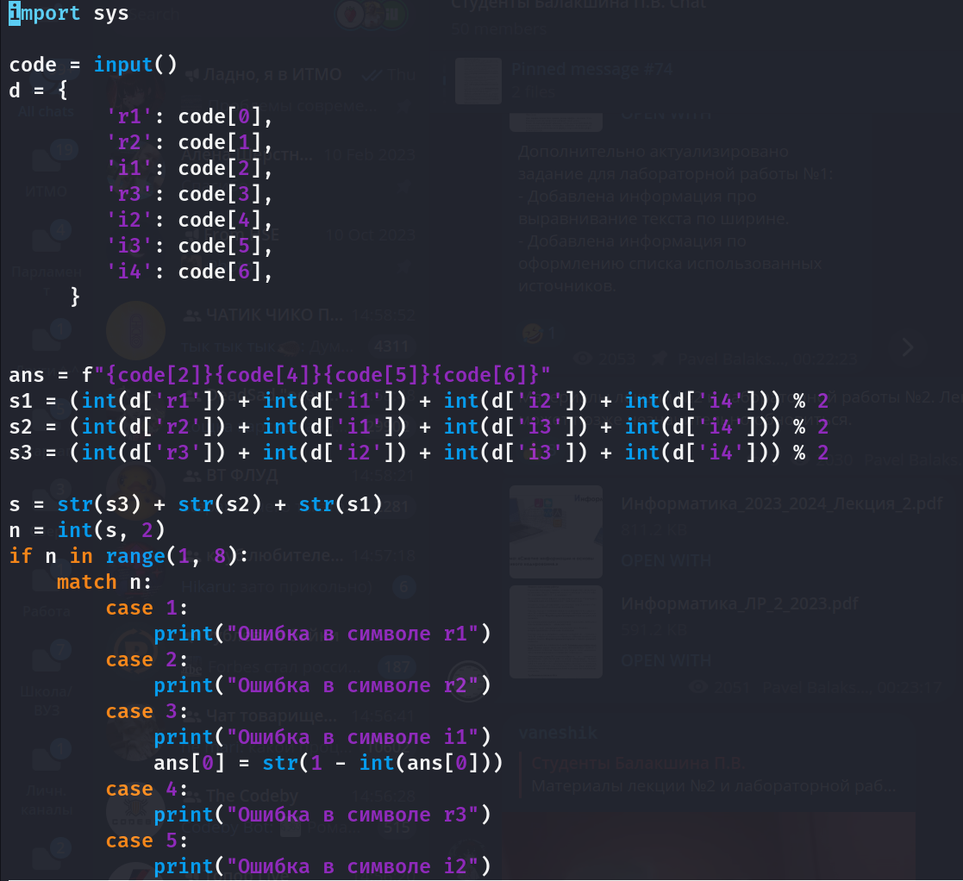
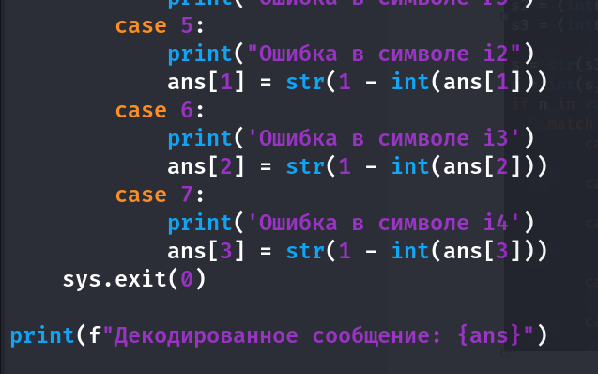
Рисунок 1 - Код программы

8. Задание 8 – Схема декодирования классического кода Хэмминга (7, 4)
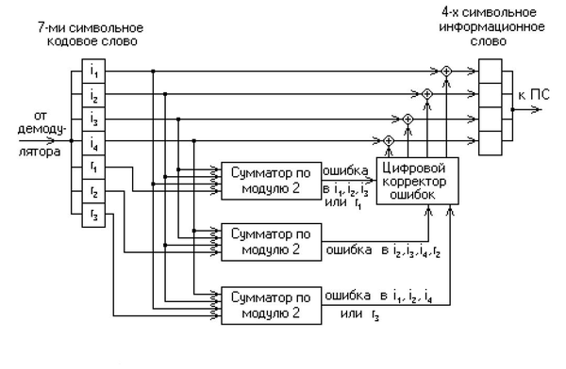
Рисунок 2 - Схема декодирования классического кода Хэмминга (7, 4)

Заключение
В процессе выполнения лабораторной работы я изучил работу алгоритма Хэмминга, а также попрактиковался в программировании на языке Python. Я уверен, что данные знания помогут мне в профессиональной деятельности.

Список использованных источников
- Теория кодирования и теория информации: Радио и связь, 1983

